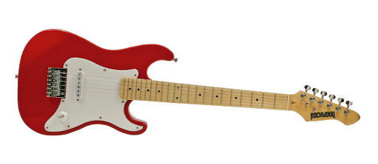

Primera entrega

DUBAI

ELECTRONICA

**Proyecto de POO**

**Alumnos**Daniel Eduardo Gutiérrez Delfín   
Ivan Farid Espadas Escalante  
Josue Emanuel Torres Colli  
  
**Profesor**Edwin Jesús León Bojorquez

**Created By Freepik**

**índice**

**A) Primer Punto** 1

**Descripción del Problema:** 1

**Requerimientos Funcionales:** 1

**Requerimientos No Funcionales** 1

**Diagrama de Casos de Uso** 2

**B) Segundo Punto** 3

**Diagrama UML** 3

# **A) Primer Punto**

## **Descripción del Problema:**

Contamos con una tienda de electrónica que no cuenta con un sistema de punto de venta, por lo que les es difícil controlar su inventario, su contabilidad en general y especialmente las fugas y pérdidas que resultan en lucro cesante.

## **Requerimientos Funcionales:**

* RF01 - Iniciar sesión con contraseña
  + Como administrador puede editar todos los productos y sus propiedades y agregar o eliminar productos y cuentas de colaboradores, incluidas las contraseñas.
  + Como colaborador que simplemente puede vender y buscar productos y tener el reporte del día vendido.
* RF02 - Inventario del sistema de control

- identificación del product con un ID, nombre, marca, precio y cantidad existente de producto.

* RF03 - Buscador de productos.

- Por nombre, marca o ID, que se van a almacenar en la base de datos.

* RF04 - Inventario de bases de datos por tipos.
* RF05 - Informe de ventas en cantidad de dinero y productos.

- al día, semana, mes, año, solo el administrador va a tener acceso a esta característica.

* RF06 – Reporte de ventas del día, al cual solo tendra acceso el colaborador.
* RF07 - Reste automáticamente la cantidad de producto que se vende en la base de datos, por cuenta de colaborador o cuenta de administrador.

## **Requerimientos No Funcionales**

* NFR01 - La base de datos estará en MySQL.
* NFR02 - El sistema se diseñará para el sistema operativo Windows.
* NFR03 - El sistema estará escrito en lenguaje JAVA.
* NFR04 - El sistema de la interfaz debe tener el logo de la empresa.
* NFR05 – El sistema debe estar diseñado para computadora o computadora portátil (no dispositivos móviles)
* NFR06 – Los productos de la base de datos deben mostrarse en una lista imprimible (columnas, filas).

## **Diagrama de Casos de Uso**



Edite los productos de una propiedad: ID, nombre, cantidad, precio y marca



Agregar o eliminar cuentas de colaboradores



Hacer una venta



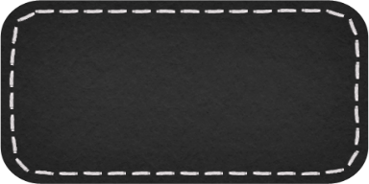

Inicia sesión como administrador





Hacer una venta



Inicia sesión como colaborador



Agregar o eliminar productos de la base de datos



Genere el informe del día, semana, mes o año



Genere el informe de la venta del día

**Colaborator**

**Administrador**

# **B) Segundo Punto**

## **Diagrama UML**

Login: Interfaz grafica para que los usuarios inicien sesión.

Inventario: Interfaz gráfica para mostrar los objetos que se encuentran disponible en la tienda.

Ventas: Interfaz gráfica para mostrar la venta que se está haciendo.

Report: Interfaz gráfica que muestra el reporte de ventas de un día, semana o mes.

Add: Interfaz gráfica para agregar un nuevo producto al inventario.

Erase: Interfaz gráfica para borrar un producto del inventario.

Producto: Layer para colocar cada producto en la interfaz de inventario.